1. **Mô hình use case**
   1. **Mô hình use case tổng quát**
   2. **Đặc tả use case từng chức năng**
      1. **Đăng nhập/đăng ký**

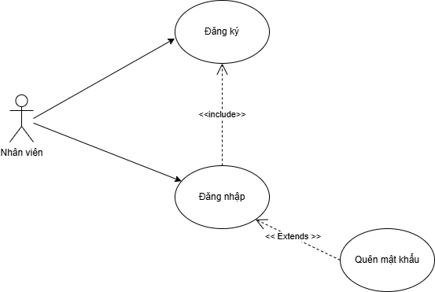

|  |  |
| --- | --- |
| **Các thành phần** | **Mô tả** |
| Name | Đăng nhập/đăng ký |
| Mô tả ngắn gọn | Khách hàng đăng nhập/đăng ký vào hệ thống |
| Tác nhân | Khách hàng |
| Tiền điều kiện | Đăng nhập: Người dùng phải tồn tại trong hệ thống  Đăng ký: Người dùng trung cập vào trang đăng ký  Quên mật khẩu: Người dùng phải tồn tại trong hệ thống |
| Luồng cơ bản/ kịch bản chính | 1. Hệ thống hiển thị giao diện đăng nhập/đăng ký |
| 2. Một trong các chức năng sau được thực hiện: |
| 2.1 Đăng nhập  2.1.1 Người dùng truy cập trang đăng nhập  2.1.2 Hệ thống hiển thị form đăng nhập  2.1.3 Người dùng nhập tên đăng nhập và mật khẩu  2.1.4 Người dùng bấm nút “Đăng nhập”  2.1.5 Hệ thống kiểm tra tính hợp lệ của thông tin đăng nhập  2.1.6 Người dùng đăng nhập thành công |
| 2.2 Đăng ký  2.2.1 Người dùng truy cập trang đăng ký  2.2.2 Hệ thống hiển thị form đăng ký  2.2.3 Người dùng nhập đầy đủ thông tin hệ thống yêu cầu  2.2.4 Người dùng bấm nút “Đăng ký”  2.2.5 Hệ thống kiểm tra tính hợp lệ của thông tin  2.2.6 Hệ thống gửi mã xác nhận (OTP) đến email người dùng  2.2.7 Hệ thống hiển thị ô nhập mã xác nhận (OTP) cho người dùng  2.2.8 Người dùng nhập mã xác nhận (OTP) vào ô nhập mã  2.2.9 Hệ thống kiểm tra mã xác nhận  2.2.10 Người dùng tạo tài khoản thành công |
|  | 2.3 Quên mật khẩu:  2.3.1 Người dùng truy cập vào trang đăng ký  2.3.2 Người dùng bấm nút “Quên mật khẩu”  2.3.3 Người dùng nhập Email  2.3.4 Hệ thống gửi OTP vào email  2.3.5 Người dùng nhập OTP  2.3.6 Hệ thống chuyển tới trang đặt lại mật khẩu  2.3.7 Người dùng nhập mật khẩu mới  2.3.8 Người dùng nhập lại mật khẩu mới  2.3.9 Hệ thống đổi mật khẩu thành công |
| Luồng thay thế/ phần mở rộng | 2.1.3a Thông tin tên đăng nhập không được nhập  -> Hệ thống thông báo “Vui lòng nhập thông tin tài khoản”  2.1.3b Thông tin tên đăng nhập không tồn tại trong hệ thống  -> Hệ thống thông báo “Tài khoản không tồn tại trong hệ thống”  2.1.3c Thông tin mật khẩu không được nhập  -> Hệ thống thông báo “Vui lòng nhập mật khẩu”  2.1.3d Thông tin mật khẩu không chính xác  -> Hệ thống thông báo “Vui lòng nhập mật khẩu chính xác”  2.2.3a Thông tin tên đăng ký không được nhập  -> Hệ thống thông báo “Vui lòng nhập tên đăng nhập”  2.2.3b Thông tin tên đăng nhập đã tồn tại  -> Hệ thống thông báo “Vui lòng tên đăng nhập khác”  2.2.3c Thông tin tên email không được nhập  -> Hệ thống thông báo “Vui lòng nhập email”  2.2.3d Thông tin tên email đã tồn tại  -> Hệ thống thông báo “Vui lòng nhập email khác”  2.2.3e Thông tin họ và tên không được nhập  -> Hệ thống thông báo “Vui lòng nhập họ và tên”  2.2.3f Thông tin số điện thoại không được nhập  -> Hệ thống thông báo “Vui lòng nhập số điện thoại”  2.2.3g Thông tin tỉnh/thành phố không được chọn  -> Hệ thống thông báo “Vui lòng chọn tỉnh/thành phố”  2.2.3h Thông tin địa chỉ không được nhập  -> Hệ thống thông báo “Vui lòng nhập địa chỉ”  2.2.3i Thông tin mật khẩu không được nhập  -> Hệ thống thông báo “Vui lòng nhập mật khẩu”  2.2.3j Thông tin mật khẩu ít hơn 8 ký tự  -> Hệ thống thông báo “Vui lòng nhập mật khẩu tối thiểu 8 ký tự”  2.2.3k Thông tin lặp lại mật khẩu không được nhập  -> Hệ thống thông báo “Vui lòng nhập lặp lại mật khẩu”  2.2.3l Thông tin lặp lại mật khẩu không khớp mật khẩu  -> Hệ thống thông báo “Vui lòng nhập lặp lại mật khẩu chính xác”  2.2.8a Thông tin mã xác nhận (OTP) không được nhập  -> Hệ thống thông báo “Vui lòng nhập mã xác nhận (OTP)”  2.2.8b Thông tin mã xác nhận (OTP) nhập không chính xác  -> Hệ thống thông báo “Vui lòng nhập mã xác nhận (OTP) chính xác”  2.3.3a Email không tồn tại trong hệ thống  -> Hệ thống thông báo “Email chưa được đăng ký”  2.3.3b Email không đúng định dạng  -> Hệ thống thông báo “Nhập email đúng định dạng”  2.3.5a Nhập OTP không chính xác  -> Hệ thống thông báo “OTP không chính xác”  2.3.7a Để trống mật khẩu  -> Hệ thống thông báo “Vui lòng điền mật khẩu”  2.3.7b Nhập mật khẩu quá ngắn  -> Hệ thống thông báo “Vui lòng điền mật khẩu tối thiểu 8 ký tự”  2.3.8a Nhập lại mật khẩu không khớp với mật khẩu  -> Hệ thống thông báo “Vui lòng điền nhập lại mật khẩu”  2.3.8b Để trống nhập lại mật khẩu  -> Hệ thống thông báo “Vui lòng nhập lại mật khẩu” |
| Hậu điều kiện | Đăng nhập: Người dùng đăng nhập thành công vào hệ thống.  Đăng ký: Người dùng tạo thành công tài khoản và có thể tiến hành đăng nhập |

* + 1. **Tìm kiếm sản phẩm**
    2. **Xem chi tiết sản phẩm**

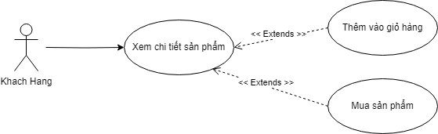

|  |  |
| --- | --- |
| **Các thành phần** | **Mô tả** |
| Name | Xem chi tiết sản phẩm |
| Mô tả ngắn gọn | Người dùng xem chi tiết của sản phẩm thông qua việc bấm xem chi tiết |
| Tác nhân | khách hàng |
| Tiền điều kiện | Người dùng phải đăng nhập vào hệ thống |
| Luồng cơ bản/ kịch bản chính | 1. Hệ thống hiển thị chi tiết sản phẩm |
| 2. Một trong các chức năng sau được thực hiện: |
| 2.1. Thêm vào giỏ hàng: Sau khi ấn thêm vào giỏ hàng. sẽ có thông báo hiện lên đã thêm vào giỏ hàng |
| 2.2. Mua ngay: sau khi ấn mua ngay, sẽ redirect vào giỏ hàng với sản phẩm bạn mua ở trong giỏ |
| 2.3. Tăng/giảm số lượng: khi ấn dấu cộng, số lượng sẽ tăng thêm 1, nếu ấn dấu trừ số lượng sẽ giảm đi một, nếu ấn trực tiếp vào số, sẽ có thể nhập số lượng theo ý muốn |
| Luồng thay thế/ phần mở rộng | 2.3b. Nếu số lượng nhập vào vượt quá số lượng có trong kho, sẽ hiển thị thông báo đã nhập hơn số lượng hiện có |
| Hậu điều kiện | Nếu thực thi thành công thì sản phẩm sẽ ở trong giỏ hàng, nếu trong sản phẩm không còn trong kho hàng, hai nút mua ngay và thêm vào giỏ sẽ xám màu. |

* + 1. **Quản lý giỏ hàng**

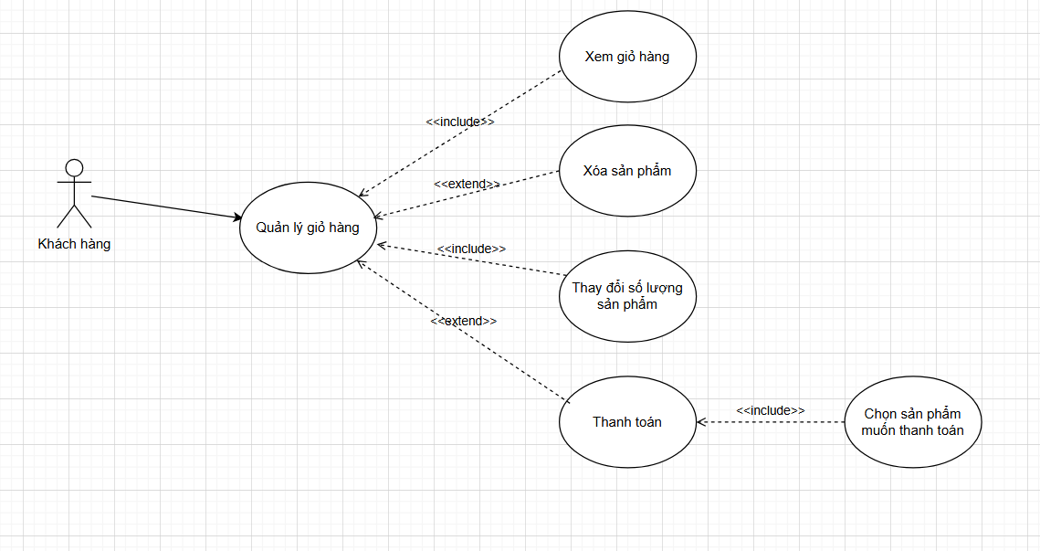

|  |  |
| --- | --- |
| Các thành phần | Mô tả |
| Name | Quản lý giỏ hàng |
| Mô tả ngắn gọn | Người dùng quản lý sản phẩm trong giỏ hàng |
| Tác nhân | Khách hàng |
| Tiền điều kiện | Đăng nhập vào hệ thống bằng tài khoản khách hàng |
| Luồng cơ bản/ kịch bản chính | 1. Người dùng vào trang giỏ hàng |
| 2. Hệ thống hiển thị nút chuyển tới trang mua hàng nếu không có sản phẩm trong giỏ hàng |
| 3. Hệ thống hiển thị các sản phẩm trong giỏ hàng với các chức năng sau được thực hiện: |
| 3.1 Thay đổi số lượng của 1 sản phẩm  3.1.1 Tăng số lượng sản phẩm  3.1.2 Giảm số lượng sản phẩm |
| 3.2 Xóa sản phẩm  3.2.1 Người dùng bấm vào icon “xóa”  3.2.2 Sản phẩm được chọn sẽ bị xóa khỏi giỏ hàng |
|  | 3.3 Thanh toán  3.3.1 Người dùng chọn nút tích của sản phẩm muốn thanh toán  3.3.2 Người dùng chọn nút “Thanh toán”  3.3.2 Hệ thống chuyển tới trang thanh toán |
| Luồng thay thế/ phần mở rộng | 3.1.1b: Tăng số lượng sản phẩm vượt quá số lượng hiện có  -> Hệ thống ngăn chặn bằng cách chỉ cho phép tăng số lượng tối đa bằng bằng số lượng sản phẩm hiện có  3.1.1c: Giảm số lượng sản phẩm xuống dưới 1  -> Hệ thống ngăn chặn bằng cách chỉ cho phép giảm số lượng tối thiểu là 1 |
|  | 3.3.2: Bấm nút “Thanh toán” khi chưa chọn sản phẩm nào  -> Hệ thống hiển thị thông báo “Vui lòng chọn sản phẩm cần thanh toán” |
| Hậu điều kiện | Thông tin sản phẩm được cập nhật đúng theo yêu cầu của người dùng   * Nếu sản phẩm mới được thêm vào, sản phẩm sẽ hiển thị trong giỏ hàng * Nếu sản phẩm bị xóa, sản phẩm sẽ không còn trong giỏ hàng * Nếu sản phẩm được chỉnh sửa, các thông tin của sản phẩm sẽ được cập nhật * Nếu người dùng bấm nút “Thanh toán”, hệ thống sẽ chuyển tới trang thanh toán |

* + 1. **Thanh toán sản phẩm**

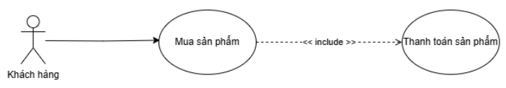

|  |  |
| --- | --- |
| Các thành phần | Mô tả |
| Name | Thanh toán sản phẩm |
| Mô tả ngắn gọn | Khách hàng chọn sản phẩm và tiến hành thanh toán |
| Tác nhân | Khách hàng |
| Tiền điều kiện | Khách hàng đã đăng nhập/đăng ký tài khoản, sản phẩm còn hàng |
| Luồng cơ bản/ kịch bản chính | 1. Khách hàng duyệt danh sách sản phẩm. |
| 2. Khách hàng chọn sản phẩm muốn mua và thêm vào giỏ hàng. |
| 3. Khách hàng tiến hành thanh toán. |
| Luồng thay thế/ phần mở rộng | 1. Khách hàng thay đổi số lượng sản phẩm.  2. Khách hàng xóa sản phẩm khỏi giỏ hàng.  3. Hệ thống thông báo sản phẩm hết hàng. |
| Hậu điều kiện | Giỏ hàng của khách hàng được cập nhật, đơn hàng được tạo. |

* + 1. **Quản lý lịch sử đơn hàng**

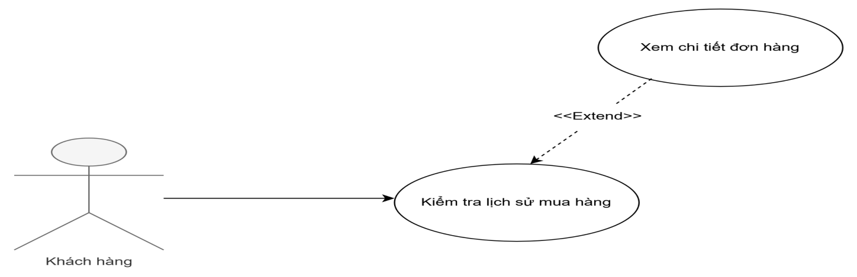

|  |  |
| --- | --- |
| Các thành phần | Mô tả |
| Name | Lịch sử mua hàng |
| Mô tả ngắn gọn | Khách hàng xem lại những sản phẩm đã mua |
| Tác nhân | Khách hàng |
| Tiền điều kiện | Khách hàng đã đăng nhập/đăng ký tài khoản |
| Luồng cơ bản/ kịch bản chính | 1. Khách hàng xem lại đơn hàng đã mua. |
| 2. Khách hàng ấn chọn xem chi tiết từng đơn hàng để xem lại chi tiết đơn hàng . |
| Luồng thay thế/ phần mở rộng | Không có |
| Hậu điều kiện | Không có |

* + 1. **Thống kê**
    2. **Quản lý thành viên**

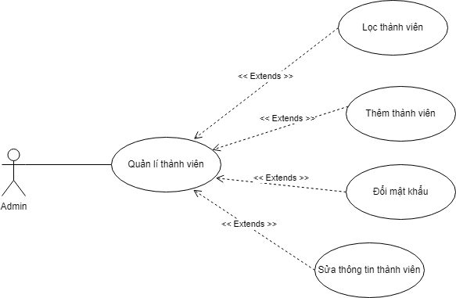

|  |  |
| --- | --- |
| **Các thành phần** | **Mô tả** |
| Name | Quản lý thành viên |
| Mô tả ngắn gọn | Nhân viên quản lý thành viên của hệ thống thông qua lọc, sửa, đổi mật khẩu và thêm thành viên |
| Tác nhân | Nhân viên |
| Tiền điều kiện | Tài khoản phải có phân quyền nhân viên để thực hiện các chức năng quản lý |
| Luồng cơ bản/ kịch bản chính | 1. Hệ thống hiển thị đơn nhập |
| 2. Một trong các chức năng sau được thực hiện: |
| 2.1. Lọc thành viên:  2.1.1 Nhập thông tin cần lọc  2.1.2 Chọn nút “Lọc”  2.1.3 Hệ thống hiển thị chính xác hoặc gần đúng thành viên thỏa mãn điều kiện lọc |
| 2.2. Sửa thành viên: khi ấn vào nút sửa sẽ hiện bảng thông tin của thành viên 2.2.1 Sửa mã người dùng: người dùng sẽ nhập mã thành viên mới  2.2.2 Sửa loại tài khoản: hiện Combobox bao gồm “người dùng”. “quản trị viên” và “nhân viên”, chọn giá trị cần sửa thành theo ý.  2.2.3 Sửa trạng thái: hiện Combobox gồm “Hoạt động” và “Ngưng hoạt động”, chọn giá trị cần sửa thành theo ý |
| 2.3. Đổi mật khẩu: Hiển thị bảng đổi mật khẩu  2.3.1 Nhập mật khẩu hiện tại  2.3.2 Nhập mật khẩu mới  2.3.3 Nhập lại mật khẩu mới, nếu trùng thì sẽ thông báo đổi mật khẩu thành công |
| 2.4 Thêm thành viên: Hiển thị bảng thêm thành viên  2.4.1 Nhập các trường dữ liệu theo thông tin của thành viên cần thêm 2.4.2 Nhấn thêm sẽ hiện thêm thành công |
| Luồng thay thế/ phần mở rộng | 2.2.1 Nếu để trống sẽ hiện thông báo lỗi  2.3.1 - 2.3.3 Nếu để trống sẽ hiện thông báo lỗi  2.4.1 Nếu để trống hoặc sai định dạng theo quy định sẽ bị lỗi |
| Hậu điều kiện | Nếu thực thi thành công thì thông tin của thành viên sẽ được được cập nhật vào hệ thống. Ngược lại thông tin của hệ thống không thay đổi. |

* + 1. **Quản lý sản phẩm**

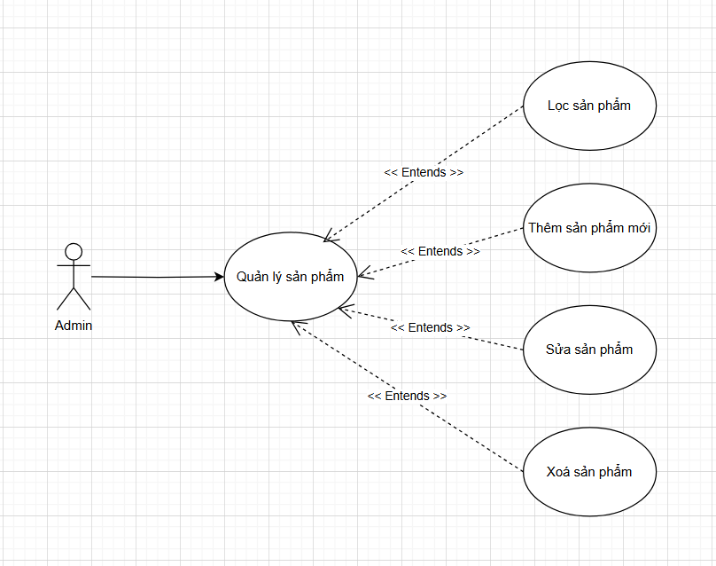

|  |  |
| --- | --- |
| Các thành phần | Mô tả |
| Name | Quản lý sản phẩm |
| Mô tả ngắn gọn | Người dùng quản lý sản phẩm thông qua các phương thức thêm, sửa, xóa và lọc sản phẩm |
| Tác nhân | Admin |
| Tiền điều kiện | Tài khoản được phân quyền module “Quản lý sản phẩm” |
| Luồng cơ bản/ kịch bản chính | 1. Hệ thống hiển thị các sản phẩm |
| 2. Một trong các chức năng sau được thực hiện: |
| 2.1. Thêm sản phẩm:  2.1.1. Hệ thống hiện form nhập thông tin sản phẩm.  2.1.2. Admin điền đầy đủ thông tin sản phẩm, sau  đó Admin chọn nút “Thêm”.  2.1.3. Hệ thống kiểm tra thông tin được nhập.  2.1.4. Hệ thống lưu nhà cung cấp vào cơ sở dữ liệu.  2.1.5 Sản phẩm vừa được thêm sẽ ở trạng thái “Chưa kinh doanh” |
| 2.2. Sửa thông tin sản phẩm:  2.2.1 Admin chọn sản phẩm muốn thay đổi thông tin, hệ thống hiển thị thông tin sản phẩm.  2.2.2 Admin được phép thay đổi hình ảnh và trạng thái sản phẩm đối với sản phẩm có trạng thái “đang kinh doanh”.  2.2.3 Admin được phép thay đổi hình ảnh, giá, nhà xuất bản, nhà cung cấp, thể loại, tác giả.  2.2.4 Sau khi Admin nhấn “Sửa” hệ thống kiểm tra thông tin.  2.2.5 Hệ thống cập nhật thông tin lại vào cơ sở dữ liệu. |
| 2.3. Xóa sản phẩm :  2.3.1 Admin chọn sản phẩm muốn xóa  2.3.2 Admin chọn nút “Sửa”.  2.3.3 Admin thay đổi trạng thái sản phẩm thành “Ngừng kinh doanh”  2.3.3 Hệ thống kiểm tra thông tin sản phẩm.  2.3.4 Hệ thống cập nhật lại danh sách sản phẩm vào cơ sở dữ liệu. |
| 2.4. Lọc sản phẩm:  2.4.1 Admin nhập thông tin cần lọc  2.4.2 Admin chọn nút “Lọc”  2.4.3 Hệ thống hiển thị chính xác hoặc gần đúng sản phẩm thỏa mãn điều kiện lọc |
| Luồng thay thế/ phần mở rộng | 2.1.2b: Thông tin sản phẩm để trống tên, hình ảnh, giá, thể loại và tác giả  -> Hệ thống thông báo “Không được để trống các trường tương ứng”  2.1.2c: Tên sản phẩm đã tồn tại trong hệ thống  -> Hệ thống thông báo “Tên sản phẩm đã tồn tại”  2.1.2d: Giá sản phẩm không phải số hoặc bé hơn 0  -> Hệ thống thông báo “Giá sản phẩm phải là số dương”  2.1.2e: Chọn file ảnh không hợp lệ  -> Hệ thống thông báo “Chỉ được tải lên cái tệp hình ảnh (.jpg, .jpeg, .png, .gif)” |
| 2.2.2b: Chọn file ảnh không hợp lệ  -> Hệ thống thông báo “Chỉ được tải lên cái tệp hình ảnh (.jpg, .jpeg, .png, .gif)”  2.2.3b: Giá sản phẩm không phải số hoặc bé hơn 0  -> Hệ thống thông báo “Giá sản phẩm phải là số dương”  2.2.3c: Thông tin sản phẩm để trống hình ảnh, giá, thể loại và tác giả  -> Hệ thống thông báo “Không được để trống các trường tương ứng”  2.2.3d: Chọn file ảnh không hợp lệ  -> Hệ thống thông báo “Chỉ được tải lên cái tệp hình ảnh (.jpg, .jpeg, .png, .gif)” |
| 2.2.4b: Admin để trống toàn bộ các trường thông tin  -> Hệ thống hiển thị danh sách sản phẩm mặc định có trạng thái “Đang kinh doanh”  2.2.4c: Admin để trống toàn bộ các trường thông tin  -> Hệ thống hiển thị danh sách sản phẩm mặc định có trạng thái “Đang kinh doanh”  2.2.4c: Để trống toàn bộ các trường thông tin  -> Hệ thống hiển thị danh sách sản phẩm mặc định có trạng thái “Đang kinh doanh”  2.2.4d: Mã sản phẩm không hợp lệ  -> Hệ thống thông báo “Mã sản phẩm phải là ký tự số”  2.2.4e: Ngày kết thúc nhỏ hơn ngày bắt đầu  -> Hệ thống thông báo “Ngày kết thúc phải lớn hơn hoặc bằng ngày bắt đầu”    2.2.4f: Giá không hợp lệ hoặc bé hơn 0  -> Hệ thống thông báo “Giá phải là số dương” |
| Hậu điều kiện | Nếu thao tác được thực hiện thành công, trạng thái của hệ thống sẽ được cập nhật tương ứng :   * **Thêm sản phẩm**: Sản phẩm mới đã được thêm vào hệ thống và xuất hiện trong danh sách sản phẩm * **Sửa sản phẩm**: Thông tin của sản phẩm đã được cập nhật theo yêu cầu của Admin và phản ánh thay đổi trong cơ sở dữ liệu * **Xóa sản phẩm**: Sản phẩm thay đổi trạng thái thành “Ngừng kinh doanh” và không còn xuất hiện trong danh sách sản phẩm * **Lọc sản phẩm**: Danh sách sản phẩm hiển thị các sản phẩm thỏa mãn điều kiện lọc mà Admin đã chọn |

* + 1. **Quản lý đơn hàng**

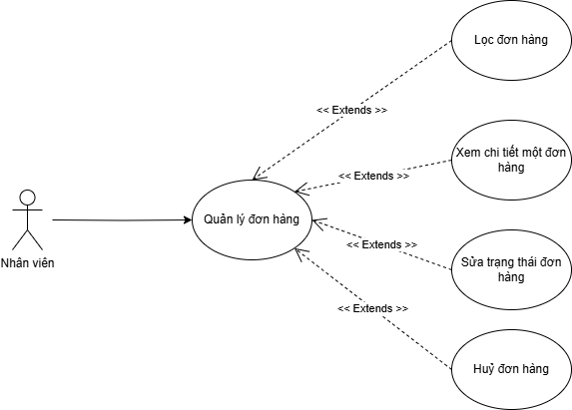

|  |  |
| --- | --- |
| **Các thành phần** | **Mô tả** |
| Name | Quản lý đơn hàng |
| Mô tả ngắn gọn | Nhân viên quản lý đơn hàng thông qua các phương thức lọc, xem chi tiết, sửa trạng thái, huỷ đơn hàng |
| Tác nhân | Nhân viên |
| Tiền điều kiện | Tài khoản phải có phân quyền nhân viên để thực hiện các chức năng quản lý |
| Luồng cơ bản/ kịch bản chính | 1. Hệ thống hiển thị đơn hàng |
| 2. Một trong các chức năng sau được thực hiện: |
| 2.1. Lọc đơn hàng:  2.1.1 Nhập thông tin cần lọc  2.1.2 Chọn nút “Lọc”  2.1.3 Hệ thống hiển thị chính xác hoặc gần đúng đơn hàng thỏa mãn điều kiện lọc |
| 2.2. Xem chi tiết đơn hàng:  2.2.1 Chọn đơn hàng cần xem chi tiết  2.2.2 Hệ thống hiển thị chính xác thông tin của đơn hàng cần xem chi tiết |
| 2.3. Sửa trạng thái đơn hàng:  2.3.1 Chọn đơn hàng cần thay đổi trạng thái, hệ thống hiển thị thông tin đơn hàng  2.3.2 Cho phép thay đổi trạng thái đơn hàng  2.3.3 Sau khi đổi trạng thái đơn hàng, hệ thống kiểm tra thông tin  2.3.4 Hệ thống cập nhật thông tin lưu vào cơ sở dữ liệu |
| 2.4 Huỷ đơn hàng  2.4.1 Chọn đơn hàng cần huỷ, hệ thống hiển thị thông tin đơn hàng  2.4.2 Cho phép thay đổi trạng thái đơn hàng  2.4.3 Sau khi huỷ đơn hàng, hệ thống kiểm tra thông tin  2.3.4 Hệ thống cập nhật thông tin lưu vào cơ sở dữ liệu |
| Luồng thay thế/ phần mở rộng | 2.3a Trường hợp trạng thái đã bị huỷ bởi khách hàng trước khi đổi  -> Hệ thống thông báo “Đơn hàng đã được hủy không thể thay đổi trạng thái”  2.4a Trường hợp trạng thái đã bị huỷ bởi khách hàng trước khi đổi  -> Hệ thống thông báo “Đơn hàng đã được hủy từ trước” |
| Hậu điều kiện | Nếu thực thi thành công thì thông tin của đơn hàng sẽ được được cập nhật vào hệ thống. Ngược lại thông tin của hệ thống không thay đổi. |

* + 1. **Quản lý nhà xuất bản**

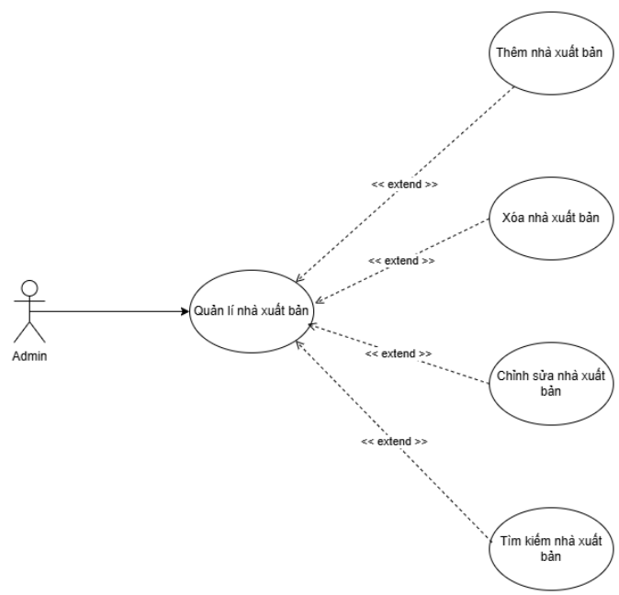

|  |  |
| --- | --- |
| Các thành phần | Mô tả |
| Name | Quản lý nhà xuất bản |
| Mô tả ngắn gọn | Người dùng quản lý nhà xuất bản thông qua các phương thức thêm, sửa, xóa và tìm kiếm |
| Tác nhân | Admin |
| Tiền điều kiện | Tài khoản được phân quyền module “Quản lý nhà xuất bản” |
| Luồng cơ bản/ kịch bản chính | 1. Hệ thống hiển thị các nhà xuất bản |
| 2. Một trong các chức năng sau được thực hiện |
| 2.1. Thêm nhà xuất bản:  2.1.1. Hệ thống hiện form nhập thông tin nhà xuất bản  2.1.2. Admin điền đầy đủ thông tin nhà xuất bản, sau đó Admin chọn nút “Thêm”.  2.1.3. Hệ thống kiểm tra thông tin được nhập.  2.1.4. Hệ thống lưu nhà xuất bản vào cơ sở dữ liệu.  2.1.5 Nhà xuất bản vừa được thêm sẽ ở trạng thái “Đang hoạt động” |
| 2.2. Sửa thông tin nhà xuất bản:  2.2.1 Admin chọn nhà xuất bản muốn thay đổi thông tin, hệ thống hiển thị thông tin nhà xuất bản.  2.2.2 Admin được phép thay đổi Email nhà xuất bản đối với nhà xuất bản có  2.2.3 Sau khi Admin nhấn “Sửa” hệ thống kiểm tra thông tin. 2.2.4 Hệ thống cập nhật thông tin lại vào cơ sở dữ liệu. |
| 2.3. Xóa nhà xuất bản :  2.3.1 Admin chọn nhà xuất bản muốn hủy  2.3.2 Admin chọn nút “Xóa”.  2.3.3 Hệ thống kiểm tra thông tin nhà xuất bản.  2.3.4 Hệ thống cập nhật lại danh sách nhà xuất bản vào cơ sở dữ liệu. |
| 2.4. Tìm kiếm nhà xuất bản:  2.4.1 Admin nhập thông tin cần lọc  2.4.2 Admin chọn nút “Lọc”  2.4.3 Hệ thống hiển thị chính xác hoặc gần đúng nhà xuất bản thỏa mãn điều kiện lọc |
| Luồng thay thế/ phần mở rộng | 2.1.2b: Thông tin sản phẩm để trống tên, email nhà xuất bản  -> Hệ thống thông báo “Không được để trống các trường tương ứng”  2.1.2c: Email đã tồn tại trong hệ thống  -> Hệ thống thông báo “Email nhà xuất bản đã tồn tại” |
| 2.2.2b: Sửa email không đúng định dạng  -> Hệ thống thông báo “Email không hợp lệ! Vui lòng thử lại”  2.2.2c: Email đã tồn tại trong hệ thống  -> Hệ thống thông báo “Email nhà xuất bản đã tồn tại”  2.2.2c: Thông tin sản phẩm để trống email nhà xuất bản  -> Hệ thống thông báo “Không được để trống các trường tương ứng” |
| 2.4.1b: Admin để trống toàn bộ các trường thông tin  -> Hệ thống hiển thị danh sách nhà xuất bản mặc định có trạng thái “Đang hoạt động”  2.4.1c: Admin để trống toàn bộ các trường thông tin  -> Hệ thống hiển thị danh sách nhà xuất bản mặc định có trạng thái “Đang hoạt động”  2.4.1d: Mã sản phẩm không hợp lệ  -> Hệ thống thông báo “Mã sản phẩm phải là ký tự số”  2.4.1e: Tên nhà xuất bản không hợp lệ  -> Hệ thống thông báo “Tên nhà xuất bản không được có kí hiệu đặc biệt”  2.4.1f: Email không hợp lệ  -> Hệ thống thông báo “Email không hợp lệ” |
| Hậu điều kiện | Nếu thao tác được thực hiện thành công, trạng thái của hệ thống sẽ được cập nhật tương ứng :   * **Thêm nhà xuất bản**: Nhà xuất bản mới đã được thêm vào hệ thống và xuất hiện trong danh sách nhà xuất bản * **Sửa nhà xuất bản**: Thông tin của nhà xuất bản đã được cập nhật theo yêu cầu của Admin và phản ánh thay đổi trong cơ sở dữ liệu * **Xóa nhà xuất bản:** nhà xuất bản thay đổi trạng thái thành “Dừng hoạt động” và không còn xuất hiện trong danh sách sản phẩm * **Tìm kiếm nhà xuất bản**: Danh sách nhà xuất bản hiển thị các sản phẩm thỏa mãn điều kiện lọc mà Admin đã chọn |

* + 1. **Quản lý tác giả**

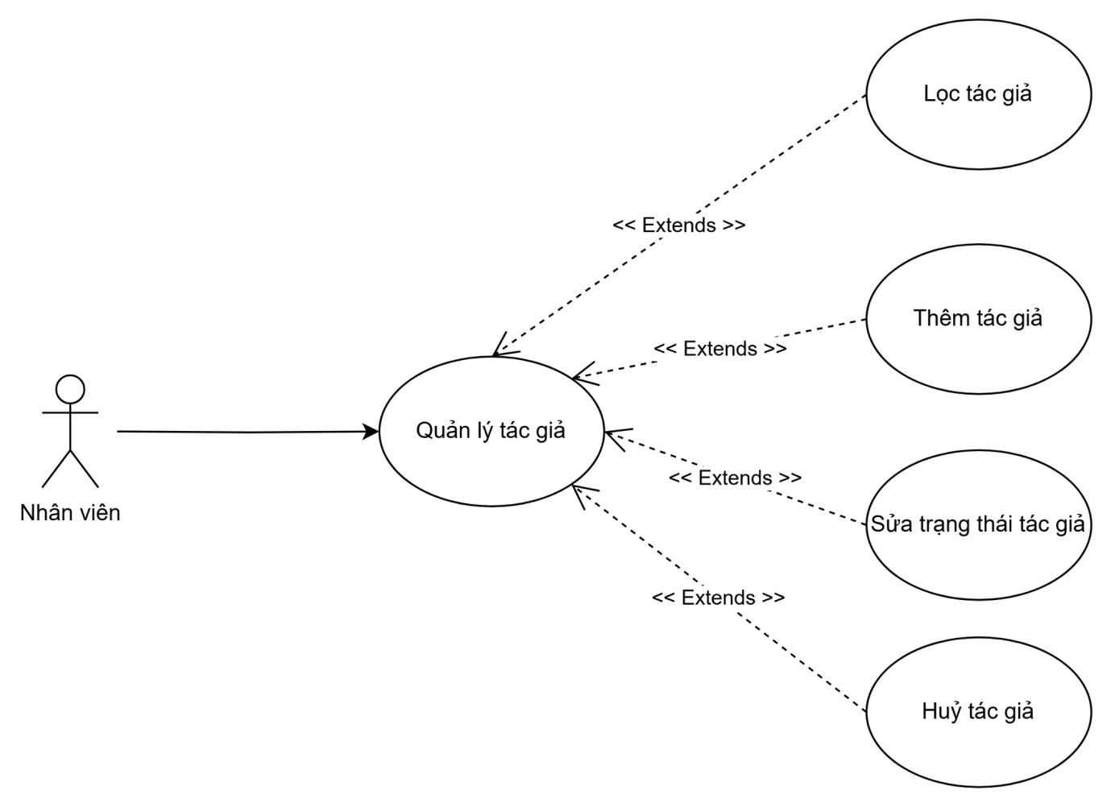

|  |  |
| --- | --- |
| Các thành phần | Mô tả |
| Name | Quản lý tác giả |
| Mô tả ngắn gọn | Người dùng quản lý tác giả thông qua các phương thức thêm, sửa, xóa và lọc tác giả |
| Tác nhân | Admin |
| Tiền điều kiện | Tài khoản được phân quyền module “Quản lý tác giả” |
| Luồng cơ bản/ kịch bản chính | 1. Hệ thống hiển thị các tác giả |
| 2. Một trong các chức năng sau được thực hiện: |
| 2.1. Thêm tác giả:  2.1.1. Hệ thống hiện form nhập thông tin tác giả.  2.1.2. Admin điền đầy đủ thông tin tác giả, sau  đó Admin chọn nút “Thêm”.  2.1.3. Hệ thống kiểm tra thông tin được nhập.  2.1.4. Hệ thống lưu tác giả vào cơ sở dữ liệu.  2.1.5 Tác giả vừa được thêm sẽ ở trạng thái “Đang hoạt động” |
| 2.2. Sửa thông tin tác giả:  2.2.1 Admin chọn tác giả muốn thay đổi thông tin, hệ thống hiển thị thông tin tác giả.  2.2.2 Admin được phép thay đổi Email tác giả đối với tác giả có  2.2.3 Sau khi Admin nhấn “Sửa” hệ thống kiểm tra thông tin. 2.2.4 Hệ thống cập nhật thông tin lại vào cơ sở dữ liệu. |
| 2.3. Hủy tác giả :  2.3.1 Admin chọn tác giả muốn hủy  2.3.2 Admin chọn nút “Xóa”.  2.3.3 Hệ thống kiểm tra thông tin tác giả.  2.3.4 Hệ thống cập nhật lại danh sách tác giả vào cơ sở dữ liệu. |
| 2.4. Lọc sản phẩm:  2.4.1 Admin nhập thông tin cần lọc  2.4.2 Admin chọn nút “Lọc”  2.4.3 Hệ thống hiển thị chính xác hoặc gần đúng tác giả thỏa mãn điều kiện lọc |
| Luồng thay thế/ phần mở rộng | 2.1.2b: Thông tin sản phẩm để trống tên, email tác giả  -> Hệ thống thông báo “Không được để trống các trường tương ứng”  2.1.2c: Email đã tồn tại trong hệ thống  -> Hệ thống thông báo “Email tác giả đã tồn tại” |
| 2.2.2b: Sửa email không đúng định dạng  -> Hệ thống thông báo “Email không hợp lệ! Vui lòng thử lại”  2.2.2c: Email đã tồn tại trong hệ thống  -> Hệ thống thông báo “Email tác giả đã tồn tại”  2.2.2c: Thông tin sản phẩm để trống email tác giả  -> Hệ thống thông báo “Không được để trống các trường tương ứng” |
| 2.4.1b: Admin để trống toàn bộ các trường thông tin  -> Hệ thống hiển thị danh sách tác giả mặc định có trạng thái “Đang hoạt động”  2.4.1c: Admin để trống toàn bộ các trường thông tin  -> Hệ thống hiển thị danh sách tác giả mặc định có trạng thái “Đang hoạt động”  2.4.1d: Mã sản phẩm không hợp lệ  -> Hệ thống thông báo “Mã sản phẩm phải là ký tự số”  2.4.1e: Tên tác giả không hợp lệ  -> Hệ thống thông báo “Tên tác giả không được có kí hiệu đặc biệt”  2.4.1f: Email không hợp lệ  -> Hệ thống thông báo “Email không hợp lệ” |
| Hậu điều kiện | Nếu thao tác được thực hiện thành công, trạng thái của hệ thống sẽ được cập nhật tương ứng :   * **Thêm tác giả**: Tác giả mới đã được thêm vào hệ thống và xuất hiện trong danh sách tác giả * **Sửa tác giả**: Thông tin của tác giả đã được cập nhật theo yêu cầu của Admin và phản ánh thay đổi trong cơ sở dữ liệu * **Xóa tác giả**: Tác giả thay đổi trạng thái thành “Dừng hoạt động” và không còn xuất hiện trong danh sách sản phẩm * **Lọc tác giả**: Danh sách tác giả hiển thị các sản phẩm thỏa mãn điều kiện lọc mà Admin đã chọn |

* + 1. **Quản lý thể loại sách**

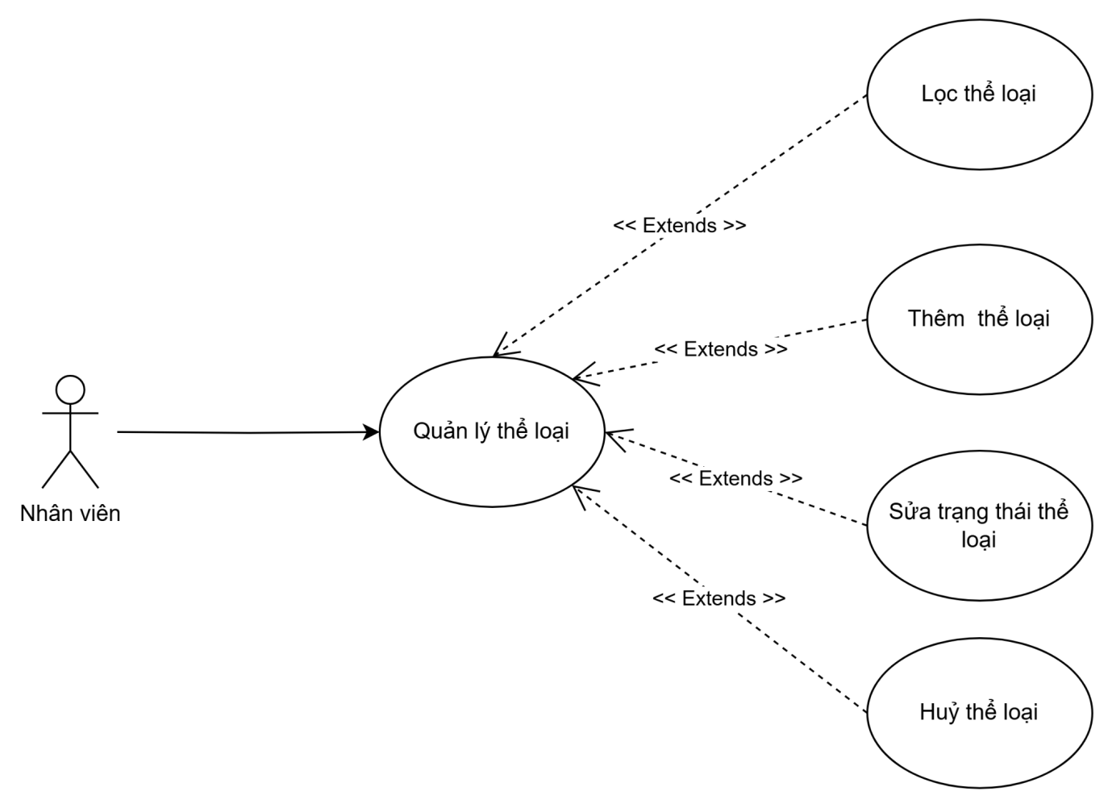

|  |  |
| --- | --- |
| Các thành phần | Mô tả |
| Name | Quản lý thể loại |
| Mô tả ngắn gọn | Người dùng quản lý thể loại thông qua các phương thức thêm, sửa, xóa và lọc thể loại |
| Tác nhân | Admin |
| Tiền điều kiện | Tài khoản được phân quyền module “Quản lý thể loại” |
| Luồng cơ bản/ kịch bản chính | 1. Hệ thống hiển thị các thể loại |
| 2. Một trong các chức năng sau được thực hiện: |
| 2.1. Thêm thể loại:  2.1.1. Hệ thống hiện form nhập thông tin thể loại.  2.1.2. Admin điền đầy đủ thông tin thể loại, sau  đó Admin chọn nút “Thêm”.  2.1.3. Hệ thống kiểm tra thông tin được nhập.  2.1.4. Hệ thống lưu tác giả vào cơ sở dữ liệu.  2.1.5 Thể loại vừa được thêm sẽ ở trạng thái “Đang hoạt động” |
| 2.2. Sửa thông tin thể loại:  2.2.1 Admin chọn thể loại muốn thay đổi thông tin, hệ thống hiển thị thông tin thể loại.  2.2.2 Admin được phép thay đổi tên thể loại đối với thể loại hiện có  2.2.3 Sau khi Admin nhấn “Sửa” hệ thống kiểm tra thông tin. 2.2.4 Hệ thống cập nhật thông tin lại vào cơ sở dữ liệu. |
| 2.3. Hủy thể loại :  2.3.1 Admin chọn thể loại muốn hủy  2.3.2 Admin chọn nút “Xóa”.  2.3.3 Hệ thống kiểm tra thông tin thể loại.  2.3.4 Hệ thống cập nhật lại danh sách thể loại vào cơ sở dữ liệu. |
| 2.4. Lọc thể loại:  2.4.1 Admin nhập thông tin cần lọc  2.4.2 Admin chọn nút “Lọc”  2.4.3 Hệ thống hiển thị chính xác hoặc gần đúng thể loại thỏa mãn điều kiện lọc |
| Luồng thay thế/ phần mở rộng | 2.1.2b: Thông tin sản phẩm để trống tên thể loại  -> Hệ thống thông báo “Không được để trống các trường tương ứng”  2.1.2c: Tên thể loại đã tồn tại trong hệ thống  -> Hệ thống thông báo “Tên thể loại tác giả đã tồn tại” |
| 2.2.2b: Tên thể loại đã tồn tại trong hệ thống  -> Hệ thống thông báo “Tên thể loại tác giả đã tồn tại”  2.2.2c: Thông tin sản phẩm để trống tên thể loại  -> Hệ thống thông báo “Không được để trống các trường tương ứng” |
| 2.4.1b: Admin để trống toàn bộ các trường thông tin  -> Hệ thống hiển thị danh sách thể loại mặc định có trạng thái “Đang hoạt động”  2.4.1c: Admin để trống toàn bộ các trường thông tin  -> Hệ thống hiển thị danh sách thể loại mặc định có trạng thái “Đang hoạt động”  2.4.1d: Mã thể loại không hợp lệ  -> Hệ thống thông báo “Mã sản phẩm phải là ký tự số”  2.4.1e: Tên tác giả không hợp lệ  -> Hệ thống thông báo “Tên tác giả không được có kí hiệu đặc biệt” |
| Hậu điều kiện | Nếu thao tác được thực hiện thành công, trạng thái của hệ thống sẽ được cập nhật tương ứng :   * **Thêm thể loại**: Thể loại mới đã được thêm vào hệ thống và xuất hiện trong danh sách thể loại * **Sửa thể loại**: Thông tin của thể loại đã được cập nhật theo yêu cầu của Admin và phản ánh thay đổi trong cơ sở dữ liệu * **Xóa thể loại**: Thể loại thay đổi trạng thái thành “Dừng hoạt động” và không còn xuất hiện trong danh sách thể loại * **Lọc thể loại**: Danh sách tác giả hiển thị các thể loại thỏa mãn điều kiện lọc mà Admin đã chọn |

* + 1. **Quản lý nhà cung cấp**
    2. **Quản lý nhập hàng**

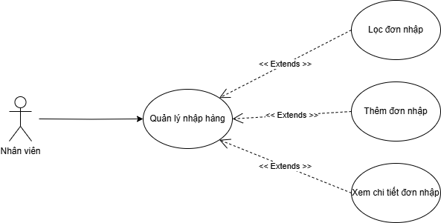

|  |  |
| --- | --- |
| **Các thành phần** | **Mô tả** |
| Name | Quản lý nhập hàng |
| Mô tả ngắn gọn | Nhân viên quản lý đơn nhập hàng thông qua các phương thức lọc, xem chi tiết, thêm đơn nhập hàng |
| Tác nhân | Nhân viên |
| Tiền điều kiện | Tài khoản phải có phân quyền nhân viên để thực hiện các chức năng quản lý |
| Luồng cơ bản/ kịch bản chính | 1. Hệ thống hiển thị đơn nhập |
| 2. Một trong các chức năng sau được thực hiện: |
| 2.1. Lọc đơn nhập:  2.1.1 Nhập thông tin cần lọc  2.1.2 Chọn nút “Lọc”  2.1.3 Hệ thống hiển thị chính xác hoặc gần đúng đơn nhập hàng thỏa mãn điều kiện lọc |
| 2.2. Xem chi tiết đơn nhập hàng:  2.2.1 Chọn đơn nhập hàng cần xem chi tiết  2.2.2 Hệ thống hiển thị chính xác thông tin của đơn nhập hàng cần xem chi tiết |
| 2.3. Thêm đơn nhập hàng:  2.3.1 Hệ thống hiển thị form nhập đơn hàng  2.3.2 Nhập đầy đủ thông tin của đơn nhập  2.3.3 Chọn nút “Thêm sản phẩm”  2.3.4 Chọn nút “Lưu”  2.3.5 Hệ thống xác nhận thông tin  2.3.6 Hệ thống cập nhật thông tin lưu vào cơ sở dữ liệu |
| Luồng thay thế/ phần mở rộng | 2.3.2a Thông tin nhà cung cấp không được chọn  -> Hệ thống thông báo “Vui lòng chọn nhà cung cấp”  2.3.2b Thông tin mã sản phẩm không được chọn  -> Hệ thống thông báo “Vui lòng chọn mã sản phẩm”  2.3.2c Thông tin số lượng để trống  -> Hệ thống thông báo “Vui lòng nhập số lượng” |
| Hậu điều kiện | Nếu thực thi thành công thì thông tin của đơn nhập hàng sẽ được được cập nhật vào hệ thống. Ngược lại thông tin của hệ thống không thay đổi. |

* + 1. **Quản lý phân quyền**

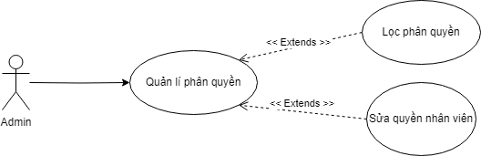

|  |  |
| --- | --- |
| **Các thành phần** | **Mô tả** |
| Name | Quản lý phân quyền |
| Mô tả ngắn gọn | Nhân viên quản lý quyền của hệ thống thông qua lọc, sửa quyền và sửa quyền nhân viên |
| Tác nhân | Nhân viên |
| Tiền điều kiện | Tài khoản phải có phân quyền nhân viên để thực hiện các chức năng quản lý |
| Luồng cơ bản/ kịch bản chính | 1. Hệ thống hiển thị đơn nhập |
| 2. Một trong các chức năng sau được thực hiện: |
| 2.1. Lọc quyền:  2.1.1 Nhập thông tin cần lọc  2.1.2 Chọn nút “Lọc”  2.1.3 Hệ thống hiển thị chính xác hoặc gần đúng quyền thỏa mãn điều kiện lọc |
| 2.2. Sửa quyền: khi ấn vào nút sửa sẽ hiện tên quyền và có thể sửa tên quyền theo ý |
| 2.3. Sửa quyền nhân viên: khi ấn vào nút sửa quyền sẽ hiện ra bảng checkbox các quyền hiện tại đang có của nhân viên  2.3.1 Khi check thêm các box, nhân viên sẽ có thêm quyền tương ứng  2.3.2 Khi hủy check các box, nhân viên sẽ mất quyền tương ứng |
| Luồng thay thế/ phần mở rộng | 2.2b. Nếu để trống sẽ hiện thông báo lỗi |
| Hậu điều kiện | Nếu thực thi thành công thì thông tin của quyền sẽ được được cập nhật vào hệ thống. Ngược lại thông tin của hệ thống không thay đổi. |

* + 1. **Quản lý mã khuyến mãi**

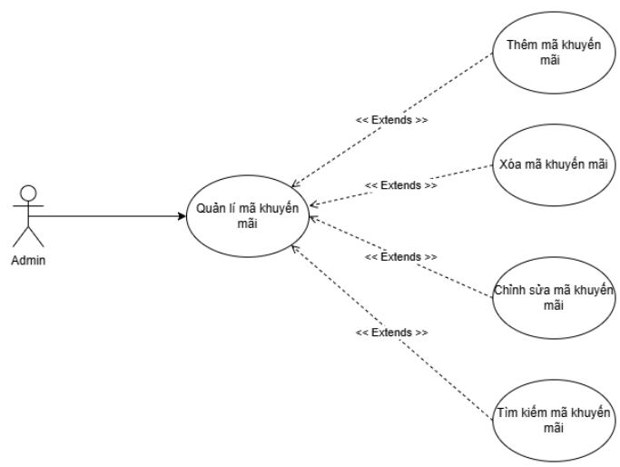

|  |  |
| --- | --- |
| Các thành phần | Mô tả |
| Name | Quản lý mã khuyến mãi |
| Mô tả ngắn gọn | các hoạt động mà một quản trị viên (admin) thực hiện để quản lý các mã khuyến mãi trong hệ thống |
| Tác nhân | Admin |
| Tiền điều kiện | Admin đã đăng nhập vào hệ thống và có quyền truy cập vào module quản lý mã khuyến mãi. |
| Luồng cơ bản/ kịch bản chính | 1. Hệ thống hiển thị các mã khuyến mãi |
|  | 2. Một trong các chức năng sau được thực hiện: |
|  | 2.1. Thêm mã khuyến mãi:  2.1.1. Hệ thống hiện form nhập thông tin mã khuyến mãi  2.1.2. Admin điền đầy đủ thông tin mã khuyến mãi, sau đó Admin chọn nút “Thêm”.  2.1.3. Hệ thống kiểm tra thông tin được nhập.  2.1.4. Hệ thống lưu mã khuyến mãi vào cơ sở dữ liệu. |
|  | 2.2. Sửa thông tin mã khuyến mãi:  2.2.1 Admin chọn mã khuyến mãi muốn thay đổi thông tin, hệ thống hiển thị thông tin mã khuyến mãi.  2.2.2 Sau khi Admin nhấn “Sửa” hệ thống kiểm tra thông tin. 2.2.3 Hệ thống cập nhật thông tin lại vào cơ sở dữ liệu. |
|  | 2.3. Xóa mã khuyến mãi :  2.3.1 Admin chọn mã khuyến mãi muốn hủy  2.3.2 Admin chọn nút “Xóa”.  2.3.3 Hệ thống kiểm tra thông tin mã khuyến mãi.  2.3.4 Hệ thống cập nhật lại danh sách mã khuyến mãi vào cơ sở dữ liệu. |
|  | 2.4. Tìm kiếm mã khuyến mãi:  2.4.1 Admin nhập thông tin cần lọc  2.4.2 Admin chọn nút “Lọc”  2.4.3 Hệ thống hiển thị chính xác hoặc gần đúng mã khuyến mãi thỏa mãn điều kiện lọc |
| Luồng thay thế/ phần mở rộng |  |
| Hậu điều kiện | Nếu thao tác được thực hiện thành công, trạng thái của hệ thống sẽ được cập nhật tương ứng :   * **Thêm mã khuyến mãi**: mã khuyến mãimới đã được thêm vào hệ thống và xuất hiện trong danh sách mã khuyến mãi * **Sửa mã khuyến mãi**: Thông tin của nhà xuất bản đã được cập nhật theo yêu cầu của Admin và phản ánh thay đổi trong cơ sở dữ liệu * **Xóa mã khuyến mãi:**mã khuyến mãi thay đổi trạng thái và không còn xuất hiện trong danh sách sản phẩm * **Tìm kiếm mã khuyến mãi**: Danh sách mã khuyến mãi hiển thị các sản phẩm thỏa mãn điều kiện lọc mà Admin đã chọn |